Casestudie 3: Geen nieuws van betekenis. Over Constantijn Huygens.
1. Inleiding
De zeventiende eeuw staat bekend als de wetenschappelijke revolutie. In deze periode zouden het doel, de inhoud, methode en institutionele inbedding van wetenschap zijn herzien. Het ePistolarium bevat brieven van enkele van de centrale spelers in deze transformatie. Op basis hiervan zou je kunnen denken dat het ePistolarium vol staat met diepzinnige brieven – een beetje in de trant van de befaamde Leibniz-Clarke correspondentie. Wie in deze verwachting het ePistolarium gaat doorzoeken zal snel teleurgesteld worden. Ik heb wetenschapshistorici wel horen klagen dat de meeste brieven gaan over aardse onbenulligheden, over het hier en nu. Helaas! De zeventiende-eeuwse geleerden beschouwden de dingen niet sub specie aeternitatis. Typisch in zijn nietszeggendheid is bijvoorbeeld de volgende brief van Suzanna Hoefnagel aan Constantijn Huygens:
Er is hier geen nieuws. ‘Men wacht onsen hartooch met synen eene arm; die neemt weer 8 of 9 dusent volcx aen op syn eygen borse; de rest moocht ghy al wt ander liens brieve hooren. Spinola leyt ergens te Brecht met al syn volck daerontrent; men seyt, dat hy wel 8 dusent siecken heeft. Men seyt, dat prins Henrick op is; ick en weter geen recht bescheit af; ik meyn, dat Syn E. noch te Roosendael is.’ ....
15 October 1622.
Allen groeten u. Uit Antwerpen hoor ik niets.
Geleerdenbrieven waren niet het medium van filosofische verhandelingen. Correspondentie vervulde andere functies: informatie uitwisselen, contact houden. Vanuit dit perspectief is de brief wel degelijk interessant. Het bericht begint en eindigt met de boodschap dat er eigenlijk niets te melden is. Maar waarom zou je een brief sturen over niets? Opvallend is ook dat de opmerking dat er ‘geen nieuws’ is, toch gevolgd wordt door nieuws. Dit leidt tot de volgende vragen:
Welke rol speelde nieuws in de republiek der letteren?
- Wat was nieuws? Wat was geen nieuws?
- Welke behoefte vervulde de nieuwsvoorziening?
- Is er samenhang aan te wijzen met wetenschappelijke ontwikkelingen?
2. Eerste zoekacties:
Om een beeld te krijgen van de rol van nieuws, kan je zoeken naar nieuwsgerelateeerde zoektermen. Bij een eerste verkenning heb ik de volgende lijst gemaakt. De brieven zelf inspireren vaak tot nieuwe zoektermen:
nieuws 207 hits
nieuwtje* 2 hits
nouvelles 772 hits
“geen nieuws” 33 hits
“weinig nieuws” 6 hits
“aucune nouvelle” 14 hits
nieuwsgieri* 30 hits.
benieuwd 8 hits
curios 1 hit
curious 12 hits
berigt 7 hits
bericht 288 hits
“geen bericht” 6 hits
“niets te melden” 5 hits
“op de hoogte” 49 hits
gerucht 173 hits

Q1: vind drie andere, nieuwsgerelateerde termen.
3. Geen nieuws in de correspondentie van Constantijn Huygens
Middeleeuwse geleerden benaderden de eigenschappen van God via de negatieve weg. Wat is God niet? God is niet eindig, God is niet feilbaar, etc. Bij wijze van experiment zal ik de rol van het nieuws ook op deze manier benaderen: wat is ‘geen nieuws’?
De frase duikt vooral op in de correspondentie van Constantijn Huygens (32 van de 33 hits). Hieronder is het correspondentienetwerk weergegeven, waar je 11 personen ziet aan wie hij geen nieuws wist te vertellen of geen nieuws van ontving. Van deze brieven was hij 20 keer de ontvanger, 12 keer de verzender.
Figuur 1: mensen met wie Constantijn Huygens ‘geen nieuws’ had uit te wisselen. Zo te zien hadden Amalia van Solms-Braunfeld en Constantijn Huygens elkaar bijzonder weinig te melden.
Het is een merkwaardige ervaring om deze brieven door te nemen. De opmerking dat er ‘geen nieuws’ is, volgt op- of wordt gevolgd door allerlei berichten (vaak tussen aanhalingstekens). Net zoals in het geciteerde voorbeeld. Dat de brieven waarin ‘geen nieuws’ stond allesbehalve leeg waren, blijkt wel uit de cocitatie-index bij dezelfde zoekactie (figuur 2). Je ziet niet snel zo’n overvol scherm met namen.

Figuur 2: cocitatie-index bij zoekactie ‘geen nieuws’ in de correspondentie van Constantijn Huygens. Er viel gelukkig genoeg te zeggen.
Q2: Opvallend is wel dat verreweg de meeste namen nauwelijks genoemd worden. Verhoog je de drempel iets, dan blijft er weinig over. Wat zegt dat over nieuws?
Dit wekt de indruk dat er niet zoiets is als geen nieuws. Mogelijk werd geen nieuws al noemenswaardig gevonden. Maar het wijst vooral op de sterke behoefte aan informatie. Dat blijkt ook uit de volgende citaten:
Nicolaas Schemlzing aan Constantijn Huygens 1629-02-03: Ik kan u geen nieuws melden, ‘dann ik binn hier in een land, daer niemand curios is, om wat to weeten, dann alleen om kopmanschaft. Ik verlange selbst bei die gode vründen to wezen.’
Constantijn Huygens aan Amalia van Solms-Braunfels 1636-08-24: Er is hier niets [i.e. helemaal] geen nieuws. ‘Tout le divertissement qu'on y a, provient des nouvelles de France […]’.
Deze brieven getuigen van een moderne gevoeligheid voor nieuws oftewel nieuwsgierigheid. Nieuws is een vorm van afleiding geworden. Nieuws functioneert ook duidelijk als ‘stof’ voor communicatie (zoals men tegenwoordig ook wel over het weer kan praten).
Constantijn Huygens zat daar niet altijd op te wachten. In een brief aan zijn vader Christiaan Huygens sr. schrijft hij: ‘Moeder schrijft mij allerlei nieuwtjes, maar ik zou liever hooren, wat er in het politieke leven gebeurt.’ Het is interessant bronnenmateriaal voor een cultuurgeschiedenis van het familieleven. Later had Constantijn Huygens jr. behoefte om van zijn broers activiteiten op de hoogte te worden gehouden. Je proeft in de volgende brief dat het hem niet alleen – of niet zozeer – om de inhoud gaat, maar om het contact:
vous ne m'en donnez aucune nouvelle. Vous avez aussi sans doubte essayé dans le tuyau le premier verre, et vous ne voulez pas que jusqu'a present j'en sasche rien. Quae ista invidia est? Je vous prie de commencer à me considerer comme un grand interessé dans la noble manufacture, et de ne me tenir pas dans une ignorance si honteuse, sur tout a cette heure que selon les apparences nous avons encor une semaine a sejourner icy.
Correspondentie hoeft niet per se inhoud te hebben. Dat nieuws niet noodzakelijk ergens over hoeft te gaan, blijkt uit het herhaaldelijk terugkeren van opmerkingen als ‘geen nieuws van eenige beteekenis.’ Waarom men dan toch schrijft? De brief van Constantijn aan Christiaan schijnt hier enig licht op. Het was een vorm van relaties onderhouden, laten weten dat je aan iemand denkt, een teken van goede wil, of het nakomen van een afspraak.
De eerste informatiemaatschappij. Nieuws als plicht.
Bij voorkeur hebben de correspondenten natuurlijk wel iets te melden en de teleurstelling in veel brieven is voelbaar: ‘Uw laatste brief bracht geen nieuws en ook ik heb niets te melden.’ Zoals gezegd, wordt ook in brieven zonder nieuws toch allerlei informatie gegeven. Een volstrekt lege brief was kennelijk geen optie. De opmerking dat er niets te melden is, wordt ook vaak vergezeld van excuses. Dit, net als de verwijtende toon in de brief van Constantijn Huygens jr. aan zijn broer wijst op de morele aspecten, of ‘moral economy’ (E.P. Thompson), van nieuwsuitwisseling.
In zijn beroemde studie Matters of Exchange, heeft Harold Cook erop gewezen dat de zeventiende-eeuwse opkomst van een meer op empirie, meer op feiten en utiliteit gerichte wetenschap alles te maken heeft met de gelijktijdige opkomst van ‘informatiemaatschappij’. Van die informatiemaatschappij vormden de correspondenties die in het ePistolarium zijn opgenomen vormden het vitale netwerk, de bloedsomloop. Niet alleen zijn die netwerken mooi te visualiseren; de brieven zelf getuigen keer op keer weer van het belang van informatie-uitwisseling.
.
Figuur 3: correspondentienetwerk Constantijn Huygens bij ‘op de hoogte’. Door deze mensen werd hij op de hoogte gehouden of hij hield ze op hoogte.
De morele economie van nieuws had twee pijlers: (1) de plicht om op de hoogte te zijn en (2) de plicht om anderen op de hoogte te houden. De gebiedende wijs ‘houd mij goed op de hoogte’ keert dan ook herhaaldelijk terug. Soms formuleerde hij hetzelfde verzoek als een vraag, ‘zou u zo vriendelijk willen zijn, etc…’
Wie nieuws gaf, kon daar ook iets voor terugverwachten. Ander nieuws bijvoorbeeld: ‘Houd mij op de hoogte, als er aardige dingen in Friesland uitkomen; ik zal voor u hetzelfde doen met de dwaasheden, die anderen en ik uitgeven.’ Informatie-uitwisseling was wederzijds, zoals we ook hebben gezien in de briefwisseling met Amalia Solms-Braunfels.
Correspondenten bedankten elkaar voor de informatie. Zoals Constantijn in het vooruitzicht stelde: ‘Als gij mij op de hoogte wilt houden van uwe studie, doet gij mij veel genoegen.’ En inderdaad bedankte hij ze ook wanneer ze dat deden: ‘Zeer dank ik u voor uwe moeite, om mij op de hoogte te stellen.’ De bedankjes zijn niet oppervlakkig. Ze bevestigen een verbintenis en moedigen de ontvanger aan om op dezelfde weg door te gaan.
Interessant is om te zien wat er gebeurt wanneer iemand (te) lang niet van zich laat horen. Dan wordt een herinneringsbericht gestuurd. Zo ontving Constantijn enkele brieven met het verzoek toch echt wat van zich te laten horen. Sommige van Constantijns correspondenten waren gekrenkt toen hij hun wees op nalatigheid. Het zegt niet alleen iets over de hiërarchische relaties in deze periode, maar ook hoe sterk de plicht van berichtgeving kon zijn:
Hierbij gaan lijsten van de compagniën; van de meeste veranderingen heb ik u op de hoogte gehouden en dus uw verwijt niet ten volle verdiend. Het doet mij genoegen, dat ik al vooruit van u gehoord heb, wat Z.H. met de compagnieën van mijn regiment wil doen.
Uw brief heeft mij zeer gedaan. Ik ben bepaald belasterd, want ik houd uwe brieven niet voor mij zelf, maar laat ze aan velen lezen. Ook heb ik u op de hoogte gehouden van de daden van den tresorier, die meent, dat bevel niet te mogen opvolgen zonder een arrest van het Parlement.

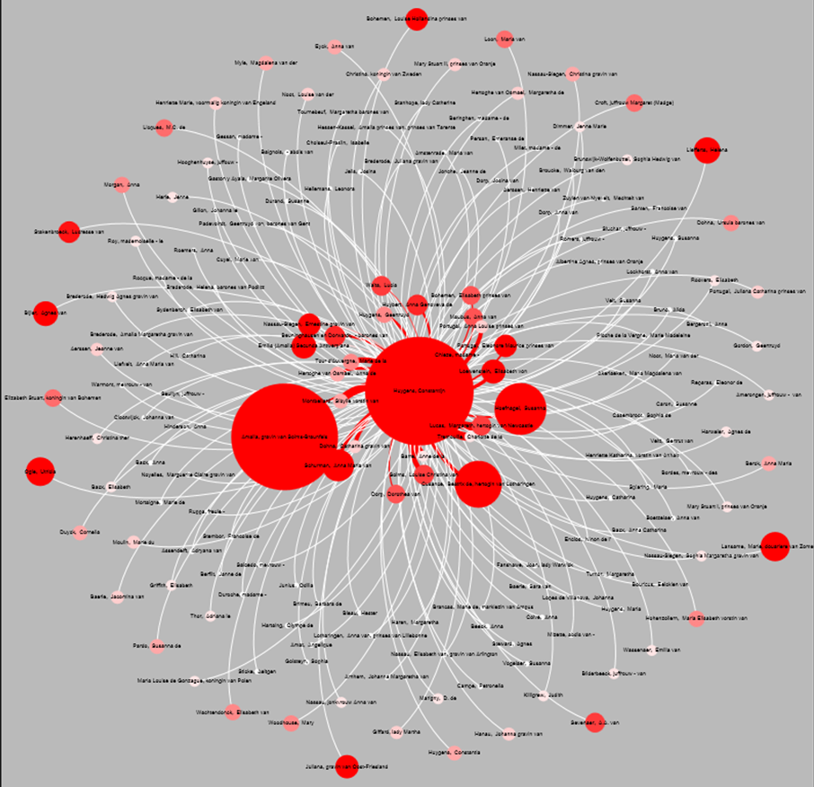
Figuur 4: reciprociteit in de correspondentie van Constantijn Huygens met vrouwen. Met dank aan Nils Spelt voor deze visualisatie. De grootte van de stip representeert de omvang van de correspondentie. De afstand tot Constantijn Huygens (in het midden) de wederkerigheid.

Exercise: wederkerigheid in de Republiek der Letteren.
De brieven suggereren dat wederkerigheid een belangrijk element was in de vroegmoderne correspondentie. Het is bovendien bij uitstek geschikt om te visualiseren met behulp van digitale tools. Charles van den Heuvel en Nils Spelt hebben recentelijk onderzoek gedaan naar wederkerigheid in de correspondentie van Constantijn Huygens met vrouwen (figuur 4).
De visualisatie is niet gemaakt binnen het ePistoalrium. Informatie vanuit het Huygens ING is genalyseerd en gevisualieerd met Gephi: http://gephi.github.io/
1. Trek twee conclusies op basis van figuur 4.
2. Wat kunnen de verschillende tinten rood voorstellen? Wat is hun functie in de visualisatie?
Het moet opgemerkt worden dat de correspondentie van Constantijn Huygens in het ePistolarium gebaseerd is op de editie van 1911, onder de redactie van J.A. Worp. Deze dataset is slechts een fractie, zo’n 10%, van de alle bekende brieven. Ineke Huysman en haar collega’s hebben de meest complete database. Zie http://resources.huygens.knaw.nl/briefwisselingconstantijnhuygens voor meer informatie. Helaas kan je alleen zoeken op de metadata van deze database. Full text zoekacties zijn niet mogelijk. Maar dit heeft geen gevolgen voor de kwantitatieve analyse van wederkerigheid.
3. Leg uit dat metadata voldoende is voor de kwantitatieve analyse van wederkerigheid.
4. Hoe kunnen kwalitatieve en kwantitatieve analyses van wederkerigheid elkaar aanvullen. Bedenk een onderzoeksvraag die je alleen kunt beantwoorden met een combinatie van beide technieken.
5. De correspondentie van Constantijn Huygens in het ePistolarium is verre van compleet. In hoeverre ondermijnt dit de betrouwbaarheid van conclusies op basis van het ePistolarium?
6. Is dit probleem op de een of andere manier te omzeilen?
Mogelijk heeft materiaal van deze grotere database gevolgen voor de resultaten uit de exercise uit casestudie twee.
7. Bestudeer het contact tussen Constantijn Huygens en René Descartes aan de hand van de meer complete dataset. Bevat het relevant nieuw materiaal? Zo ja, bevestigt het je eerdere analyse of moet je het op punten herzien?

5. Nieuws op wetenschappelijk gebied
We begonnen deze casus met de constatering dat er wetenschapsfilosofisch gezien eigenlijk weinig interessants gebeurt in de briefwisselingen van het ePistolarium. Actualiteit houdt de gemoederen meer bezig dan diepe bespiegelingen. Maar zoals Harold Cook al opmerkte hangt de opkomst van een nieuwe wetenschappelijke benadering – gericht op concrete feiten en nut – nauw met de opkomst van de informatiemaatschappij.
Bij nader inzien past ook de correspondentie over wetenschap, zowel qua functie, vorm en inhoud in deze bredere cultuur. De briefwisseling van Constantijn Huygens biedt wederom aanknopingspunten. Zoals hij schrijft in een brief aan Caspar Barlaeus: ‘Ik houd veel van hetnieuws op wetenschappelijk gebied.’ En in een andere brief: ‘Ik stel veel belang in wetenschappelijke zaken, maar de tijd ontbreekt mij er diep op in te gaan. […] Als gij mij op de hoogte wilt houden van uwe studie, doet gij mij veel genoegen.’ Overigens hanteerde Constantijn Huygens het begrip wetenschap hier in brede zin.
Constantijn Huygens was een knooppunt van informatie in de republiek der letteren. Wetenschappelijk en politiek nieuws vloeide via dezelfde kanalen. David le Leu de Wilhem aan Constantijn Huygens 1632-06-04 ‘Hierbij gaat een brief van Descartes. Wij hooren hier onzekere geruchten over een beleg van Venlo.’ Eerder hebben we gezien hoe belangrijk hij was als contactpersoon voor René Descartes. Geleerden hielden hun patronen voortdurend op de hoogte van de vorderingen van hun werk. Omgekeerd kon de patroon status ontlenen aan een opzienbarende cliënt.
Interessant is dat Constantijn Huygens bij bekenden vroeg naar hun mening over ‘mijn vriend Descartes’. Het sociaal wenselijke antwoord was duidelijk. In een stroeve briefwisseling gaf Erycius Puteanus aan Descartes niet te bewonderen, wat het contact vermoedelijk niet ten goede kwam. Constantijn Huygens: ‘Het spijt mij, dat gij een vijand zijt van mijn vriend Descartes.’ Meer diplomatisch was de reacte van André Rivet:
Over de Meditations van den heer Descartes en de aanvallen er op kan ik niet oordeelen, want ik ben niet genoeg te huis in de voornaamste grondbeginselen dezer nieuwe philosophie. Ik ben o.a. niet knap in wiskunde. Zij, die dat wel zijn, b.v. de heer Gassendi, zijn het niet altijd met hem eens. En wat Voetius betreft, ik weet niet, of de gevolgtrekkingen, die hij maakt in zijn strijd met Descartes, wel juist zijn.
De brief wijst op een aspect van Descartes’ filosofie, waardoor deze extra interessant zal zijn geweest voor Constantijn Huygens: hij was nieuw.
6. Conclusie: niets nieuws onder de zon?
De eenentwintigste eeuw is geobsedeerd door nieuws. In dit opzicht is er waarlijk niets nieuws onder de zon. De wortels hiervan liggen in de zeventiende eeuw. Niet alleen op het gebied van wetenschap, maar ook op dat van informatie en informatiegevoeligheid heeft de zeventiende eeuw grote vernieuwing gebracht.
Wetenschapshistorici zijn soms teleurgesteld door brieven die zogezegd over niets gaan, brieven waarvan zelfs de auteurs beweren dat ze ‘geen nieuws van eenige beteekenis’ bevatten. Die teleurstelling komt voort uit een verkeerd verwachtingspatroon van wat geleerdenbrieven zouden moeten bevatten. De Leibniz-Clarke correspondentie werd voor de eeuwigheid geschreven, maar die was dan ook semipubliek. Het gros van de briefwisselingen laat geleerden zien die bezig waren met de actualiteit.
Juist hierin schuilt hun belang. Ten eerste: de brieven geven inzicht in, tot voor kort, onderbelichte preoccupaties van zeventiende-eeuwse geleerde. Ten tweede: de informatienetwerken bestonden bij de gratie van de kennis die erdoor werd uitgewisseld – variërend van moeders ‘nieuwtjes’ tot de ‘nieuwe philosophie’ van Descartes. Zie hiervoor ook het werk van Harold Cook. Ten derde: de brieven houden ons een spiegel voor. Veel diepzinnige ideeën uit de zeventiende eeuw zijn allang achterhaald. Maar de preoccupatie met nieuws is ongekend actueel.

H.G. Alexander (ed.), The Leibniz-Clarke Correspondence (Manchester 1978).
Constantijn aan Christiaan 1622-02-04. Cursief toegevoegd.
Constantijn Huygens jr. aan Christiaan jr. 1682-04-06
Constantijn Huygens (1596-1687) aan Amalia van Solms-Braunfels 1641-09-07
Solms-Braunfels, Amalia van aan Constantijn Huygens. 1662-03-22
Candice Delisle, ‘‘The Spices of Our Art’. Medical Observation in Conrad Gessner’s Letters’ in: D. v. Miert (ed.), Communicating Observations in Early Modern Letters (1500-1675): Epistolography and Epistemology in the Age of the Scientific Revolution (London 2013) 23. Ik dank Dirk van Miert voor deze verwijzing.
H. Cook, Matters of Exchange. Commerce, medicine and science in the Dutch Golden Age (New Haven 2007).
Zie bijvoorbeeld: Constantijn Huygens aan Christiaan Huygens sr. 1621-03-29, 1622-01-27; aan Abraham Mirkinius 1637-08-04, 1637-09-17.
Aan Hector van Bouricius 1632-04-02.
Dat de uitwisseling van giften wederzijds was, wordt benadrukt in: M. Biagioli, Galileo Courtier. The Practice of Science in the Culture of Absolutism (Chicago 1993), esp. ch. 1. Brieven werden ook gezien als giften.
Aan Pontanus 1628-11-21.
Aan William Boswell 1636-10-14.
Eleonore Maurice van Portugal aan Constantijn Huygens 1638-09-18; Jan van Santen aan Constantijn Huygens 1638-10-08.
Nassau aan Constantijn Huygens 1639-05-01
Sauzin aan Constantijn Huygens 1662-06-10; vgl. Constantijn aan Sauzin 1662-06-02
Constantijn Huygens aan Caspar Barlaeus 1627-07-31
Aan Johannes Isacus Pontanus 1628-11-21
In een andere context vroeg Constantijn aan David le Leu Wilhelms: ‘Houd mij op de hoogte, al is het maar met enkele woorden.’ 1633-10-26
Constantijn Huygens aan Erycius Puteanus 1638-06-25.
Erycius Puteanus aan Constantijn Huygens 1638-12-14.
Constantijn Huygens aan Erycius Puteanus 1638-12-23.
Constantijn Huygens aan André Rivet 1642-08-17.

